09/25-18

Gründachlösungen erleben

Fleck auf dem Belgian Roof Day 2025

Als einer von rund 160 Ausstellern ist die Fleck GmbH am 24. Oktober mit einem Messestand auf dem Belgian Roof Day in Groot-Bijgaarden bei Brüssel vertreten. Das Unternehmen präsentiert hier innovative Lösungen für Flach- und insbesondere Gründächer sowie verschiedene Produkte aus dem Solar-Bereich. Besucherinnen und Besucher finden den Fleck-Messestand in Halle A, Stand 1.

Die Fleck GmbH aus Datteln nimmt bereits zum dritten Mal in Folge als Aussteller am Belgian Roof Day teil. Vor Ort berät Steven Despeghel, Fleck-Handelsvertreter in Benelux, das Fachpublikum über das breite Produktportfolio des Dachzubehörherstellers.

Lösungen zur Dachentlüftung
Fleck rückt auf der Messe vor allem seine Gründachlüfter in den Fokus, die Feuchtigkeit unter den Dachschichten verhindern und eine zuverlässige Belüftung gewährleisten. Die Modelle Classic und Max eignen sich speziell für hohe Schichtaufbauten ab 50 Zentimetern. Dank doppelwandiger Konstruktion mit integrierter Wärmedämmung beugen sie der Kondensatbildung zuverlässig vor und eignen sich so für die Be- und Entlüftung extensiv und intensiv begrünter Flach- und Umkehrdächer. Höhe und Zubehör für die Lüfter lassen sich individuell an die jeweilige Dachkonstruktion anpassen. Darüber hinaus präsentiert Fleck einen Flachdach-Zwangslüfter mit Rotor für die Anwendung gegen anfallende Feuchtigkeit. Dieser arbeitet rein windgetrieben und leitet feuchte Luft bereits bei geringer Windgeschwindigkeit aktiv für Rücktrocknung und Feuchteschutz ab. Das robuste Polypropylen-Gehäuse gewährleistet Langlebigkeit. Optional ist das Produkt auch mit einem Kondenswasser-Abscheider verfügbar.

Innovative Ablaufsysteme
Für ein nachhaltiges Regenwassermanagement auf Flachdächern sorgt die Retentionsdrossel. Diese ermöglicht eine kontrollierte Rückhaltung und verzögerte Ableitung von Regenwasser, während die höhenverstellbare ReDro-Box aus pulverbeschichtetem Aluminium als aufklappbare Schutzeinhausung dient. Zusammen sorgen die Systeme für eine Entlastung der Kanalisation und die Bewässerung der Dachbegrünung. Eine ergänzende, objektspezifische Entwässerungsberechnung stellt sicher, dass die Systeme optimal auf das jeweilige Projekt abgestimmt werden.

Intelligente Systeme für den Solarbereich
Im Solar-Programm stehen vormontierte Solar-Trägerpfannen mit VA-Stahlstütze für eine schnelle und sichere Montage der Schienen-Unterkonstruktionen im Mittelpunkt. Der optimierte PV-VogelStop schützt PV- und Solarthermieanlagen zuverlässig vor Schäden, während neue Befestigungsklammern Montagezeiten verkürzen, Material sparen und die Handhabung erleichtern.

Mit ihrem Messeauftritt unterstreicht die Fleck GmbH einmal mehr ihre Kompetenz als Anbieter durchdachter und praxisnaher Lösungen für Dächer aller Art. Fachbesucherinnen und -besucher finden Fleck in Halle A, Stand 1.
ca. 2.800 Zeichen

Über die Fleck GmbH
Die Fleck GmbH ist ein mittelständisches Unternehmen in Familienbesitz aus Datteln/Nordrhein-Westfalen, das seit über 65 Jahren Dachzubehör entwickelt und herstellt. FLECK bietet seinen Kunden ein breites Produktportfolio bestehend aus Zubehör für Flach- und Steildächer sowie Solaranwendungen wie Photovoltaik und Solarthermie. Der Fokus der Produktentwicklung liegt auf dem Motto “Das Mögliche. Einfach. Gemacht.“ In den letzten Jahrzehnten sind bei FLECK etwa 2.000 Produktideen entstanden, die zu nahezu 400 Patenten und Gebrauchsmustern geführt haben. Im B2B-Bereich vertreibt FLECK seine Produkte über den Baustoff- und Bedachungshandel an Dachhandwerker. Darüber hinaus berät das Verkaufsteam auch ausschreibende Stellen, Architekten und Bauherren.

Bildunterschriften
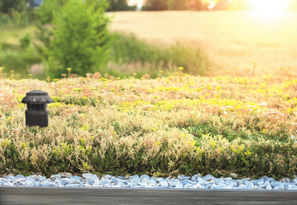
[25-18 Belgian Roof Day]
Lösungen für das Gründach stehen im Fokus des Messeauftritts von Fleck auf dem Belgian Roof Day 2025.
Foto: Fleck GmbH
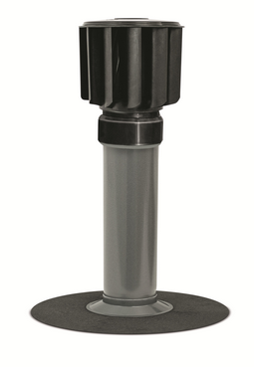
[25-18 Zwangslüfter]
Der Flachdach-Zwangslüfter mit Rotor von Fleck eignet sich besonders für die Belüftung feuchteanfälliger Dachkonstruktionen.

Foto: Fleck GmbH
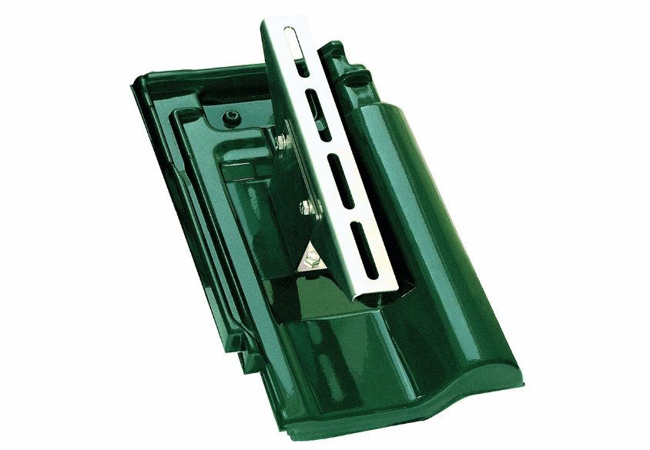
[25-18 Solar-Trägerpfanne]
Die vormontierten Solar-Trägerpfannen von Fleck sorgen für eine schnelle und sichere Montage.
Foto: Fleck GmbH

Rückfragen beantwortet gern:

Fleck GmbH
Sylvia Jäger
Tel. +49 2363 912 317
eMail: s.jaeger@fleck-dach.de
www.fleck-dach.de Kommunikation2B
Viktoria Blanke
Tel. +49 (0) 231 330 49 323
eMail: v.blanke@kommunikation2b.de
www.kommunikation2b.de

